Приложение № 1
Утверждена
Постановлением
Администрации МР «Сретенский район»
№ 132 от «10» апреля 2024 г.

КОНКУРСНАЯ ДОКУМЕНЦИЯ

о проведении открытого конкурса на осуществление регулярных пассажирских перевозок автомобильным транспортом по муниципальным маршрутам «Сретенск-Кокуй-Сретенск», «Сретенск-Чикичей-Кокуй-Сретенск», «Сретенск-Алия-Кокуй-Сретенск», «Сретенск-Усть-Наринзор-Кокуй-Сретенск»
на территории муниципального района «Сретенский район»

Организатор конкурса: Администрация муниципального района «Сретенский район»

г.Сретенск, 2024год

Извещение
о проведении открытого конкурса на осуществление регулярных пассажирских перевозок автомобильным транспортом по муниципальным маршрутам «Сретенск-Кокуй-Сретенск», «Сретенск-Чикичей-Кокуй-Сретенск», «Сретенск-Алия-Кокуй-Сретенск», «Сретенск-Усть-Наринзор-Кокуй-Сретенск»
на территории муниципального района «Сретенский район»

Организатор конкурса
Администрация муниципального района «Сретенский район»
Почтовый адрес, место нахождения – 673500, Забайкальский край, г.Сретенск, ул.Кочеткова,6
Адрес электронной почты: srtadm@mail.ru, сайт https://sretensk.75.ru
Тел-(3026)2-13-47, факс 2-13-47
Контактное лицо – Саблина Мария Николаевна, 2-13-47

Предмет конкурса:
Оказание услуг по обслуживанию населения пассажирским транспортом общего пользования на территории муниципального района «Сретенский район»

Лот №1 «Осуществление регулярных пассажирских перевозок автомобильным транспортом – по муниципальному маршруту «Сретенск-Кокуй-Сретенск»;

Лот № 2 «Осуществление регулярных пассажирских перевозок автомобильным транспортом по муниципальному маршруту «Сретенск-Чикичей-Кокуй-Сретенск»;

Лот № 3 Осуществление регулярных пассажирских перевозок автомобильным транспортом по муниципальному маршруту «Сретенск-Алия- Кокуй-Сретенск»;

Лот № 4 Осуществление регулярных пассажирских перевозок автомобильным транспортом по муниципальному маршруту «Сретенск-Усть-Наринзор-Кокуй-Сретенск»;
Количество (объем) оказания услуг: в соответствии со схемой маршрута и расписанием движения автобусного маршрута (приложение № 1, 2 к информационной карте конкурсной документации)

Срок оказания услуг – с момента заключения договора на пять лет.
Место оказания услуг – Сретенский муниципальный район, согласно схеме маршрута.

Официальный сайт, на котором размещена конкурсная документация:

Официальный сайт в сети интернет муниципального района «Сретенский район»: https://sretensk.75.ru
Срок, место порядок предоставления конкурсной документации:
Конкурсная документация предоставляется в течении двух рабочих дней со дня получения соответствующего заявления от любого заинтересованного лица, поданного в письменной форме по адресу 673500, Забайкальский край, г.Сретенск, ул. Кочеткова,6 или в форме электронного документа на электронный адрес: gkh_srtadm@mail.ru, без взимания платы.
Конкурсная документация доступна для ознакомления на Официальном сайте муниципального района «Сретенский район» в разделе ЖКХ: https://sretensk.75.ru

Дата и место вскрытия конвертов с заявками на участие в конкурсе - «04» августа 2024 г. в 10 часов 00 минут по адресу: г.Сретенск, ул. Кочеткова, 6, кабинет № 10 Администрации МР «Сретенский район»;

Дата и место рассмотрения заявок на участие в конкурсе - «04» августа 2024 г. в 14 часов 00 минут, г.Сретенск, ул. Кочеткова,6, кабинет № 10 Администрации муниципального района «Сретенский район»;
Дата и место подведения итогов конкурса- «04» августа 2024 г. в 16 часов 00 минут, Сретенск, ул. Кочеткова,6, кабинет № 10 Администрации муниципального района «Сретенский район»;

ИНФОРМАЦИОННАЯ КАРТА КОНКУРСНОЙ ДОКУМЕНТАЦИИ
- Организатор конкурса | Администрация муниципального района «Сретенский район»  Почтовый адрес, место нахождения- 673500, Забайкальский край, г.Сретенск, ул. Кочеткова, 6.  Адрес электронной почты: gkh_srtadm@mail.ru,  Сайт: https://sretensk.75.ru/#  Тел-(30246)2-13-47, факс 2-13-47.  Контактное лицо – Саблина Мария Николаевна, Тел- (30246) 2-13-47
- Форма торгов | Открытый конкурс
- Предмет конкурса, количество (объем) оказания услуг | Проведение открытого конкурса на осуществление регулярных пассажирских перевозок автомобильным транспортом по муниципальным маршрутам «Сретенск-Кокуй-Сретенск», «Сретенск-Чикичей-Кокуй-Сретенск», «Сретенск-Алия-Кокуй-Сретенск», «Сретенск-Усть-Наринзор-Кокуй-Сретенск» на территории муниципального района «Сретенский район»
- Место, срок оказания услуг | Срок оказания услуг - с момента заключения договора на 5 (пять) лет.  Место оказания услуг - Сретенский муниципальный район, согласно схем маршрутов
- Требования к участникам конкурса | 1)соответствие участников конкурса требованиям, устанавливаемым в соответствии с законодательством Российской Федерации к лицам, осуществляющим оказание услуг, являющихся предметом конкурса;  2) непроведение ликвидации участника конкурса – юридического лица и отсутствие решения арбитражного суда о признании участника конкурса – юридического лица, индивидуального предпринимателя банкротом и об открытии конкурсного производства;  3) неприостановление деятельности участника конкурса в порядке, предусмотренном Кодексом Российской Федерации об административных правонарушениях, на день рассмотрения заявки на участие в конкурсе;  4) отсутствие у участника конкурса задолженности по начисленным налогам, сборам и иным обязательным по платежам в бюджеты любого уровня или государственные внебюджетные фонды за прошедший календарный год, размер которой превышает двадцать пять процентов балансовой стоимости активов участника конкурса по данным бухгалтерской отчетности за последний завершенный отчетный период. Участник конкурса считается соответствующим установленному требованию в случае, если он обжалует наличие указанной задолженности в соответствии с законодательством Российской Федерации и решение по такой жалобе на день рассмотрения заявки на участие в конкурсе не принято;  5) наличие транспортных средств на праве собственности или на ином законном основании, соответствующих следующим требованиям:  - соответствующих по назначению, конструкции, внешнему и внутреннему оборудованию, техническим требованиям в отношении перевозок пассажиров и допущенных в установленном порядке к участию в дорожном движении;  - зарегистрированных в установленном порядке в Государственной инспекции безопасности дорожного движения;  - прошедших очередной государственный технический осмотр в соответствии с Положением «О проведении государственного технического осмотра автотранспортных средств и прицепов к ним государственной инспекцией безопасности дорожного движения Министерства внутренних дел Российской Федерации», утвержденного постановлением Правительства РФ от 24.01.2001 г. № 67;  - имеющих более восьми посадочных мест.  6) проведение предрейсового и послерейсового медосмотра водителей медработником участником конкурса, или по договору медицинского обслуживания с иной организацией;  7) проведение предрейсового технического контроля автобусов;  8) проведение технического обслуживания и ремонта подвижного состава, производимые участником конкурса или по договору сертифицированной сторонней организацией, соответствуют требованиям Положения Министерства транспорта РФ о техническом обслуживании и ремонте подвижного состава.  9) обязательное наличие автотранспорта, приспособленного для перевозки инвалидов, передвигающихся на креслах-колясках.  Одно и то же транспортное средство, предлагаемое к использованию для перевозок пассажиров на данном маршруте не может использоваться, если транспортное средство уже используется для перевозок пассажиров на маршруте на основании ранее заключенного договора на обслуживание населения городским и пригородным пассажирским транспортом общего пользования на территории муниципального района «Сретенский район».
- Требования к форме заявки на участие в конкурсе | Участник конкурса подает заявку на участие в конкурсе в письменной форме в запечатанном конверте. При этом на таком конверте указывается наименование открытого конкурса (лота), реестровый номер торгов на участие в котором подается данная заявка.
- Требования к оформлению заявки на участие в конкурсе и инструкция по ее заполнению | Все листы заявки на участие в конкурсе должны быть прошиты и пронумерованы. Заявка на участие в конкурсе должна содержать опись входящих в их состав документов, быть скреплена печатью участника конкурса (для юридических лиц) и подписана участником конкурса или лицом, уполномоченным таким участником конкурса. Соблюдение участником конкурса указанных требований означает, что все документы и сведения, входящие в состав заявки на участие в конкурсе поданы от имени участника конкурса, а также подтверждает подлинность и достоверность представленных в составе заявки на участие в конкурсе документов и сведений.  Несоблюдение требований к оформлению заявки на участие в конкурсе является основанием для отказа такому участнику конкурса в допуске к участию в конкурсе. При этом ненадлежащее исполнение участником конкурса требования о том, что все листы заявки на участие в конкурсе должны быть пронумерованы, не является основанием для отказа в допуске к участию в конкурсе.  Оформление конверта с заявкой на участие в конкурсе:  На конверте указывается:  1.Фраза «ЗАЯВКА НА УЧАСТИЕ В ОТКРЫТОМ КОНКУРСЕ»  2. Наименование открытого конкурса  3. Реестровый номер торгов  Участник конкурса вправе не указывать на таком конверте свое фирменное наименование, почтовый адрес (для юридического лица) или фамилию, имя, отчество, сведения о месте жительства (для физического лица), дату и время вскрытия конвертов  Участник самостоятельно несет все расходы, связанные с подготовкой и подачей заявки, участием в конкурсе.  Заявка на участие в конкурсе оформляется в отношении каждого лота отдельно (образец в комплекте конкурсной документации - приложение № 3 к информационной карте конкурсной документации)  Сведения, которые содержатся в заявках участников размещения заказа, не должны допускать двусмысленных толкований, двойных предложений, неоднозначных предложений. При описании условий и предложений участники должны использовать общепринятые обозначения и наименования в соответствии с требованиями действующих нормативных документов  Заявка на участие в конкурсе, все документы, входящие в ее состав, составляется на русском языке.
- Требования к содержанию и составу заявки на участие в конкурсе  . | Заявка на участие в конкурсе должна содержать.  1) заявка на участие в конкурсе (образец в комплекте конкурсной документации - приложение № 3 к информационной карте конкурсной документации)  2) сведения и документы об участнике конкурса, подавшем такую заявку:  а) фирменное наименование (наименование), сведения об организационно-правовой форме, о месте нахождения, почтовый адрес (для юридического лица), фамилия, имя, отчество, паспортные данные, сведения о месте жительства (для физического лица), номер контактного телефона – анкета участника конкурса (образец в комплекте конкурсной документации - приложение № 4 к информационной карте конкурсной документации);  б) документ, подтверждающий полномочия лица на осуществление действий от имени участника конкурса - юридического лица (копия решения о назначении или об избрании либо приказа о назначении физического лица на должность, в соответствии с которым такое физическое лицо обладает правом действовать от имени участника конкурса без доверенности (руководитель). В случае, если от имени участника конкурса действует иное лицо, заявка на участие в конкурсе должна содержать также доверенность на осуществление действий от имени участника конкурса, заверенную печатью участника конкурса и подписанную руководителем участника конкурса (для юридических лиц) или уполномоченным этим руководителем лицом, либо нотариально заверенную копию такой доверенности. В случае, если указанная доверенность подписана лицом, уполномоченным руководителем участника конкурса, заявка на участие в конкурсе должна содержать также документ, подтверждающий полномочия такого лица;  в) копии учредительных документов (для юридических лиц), копия свидетельства о регистрации индивидуального предпринимателя, заверенные подписью руководителя и печатью участника;  3) предложение об условиях обслуживания населения городским и пригородным пассажирским транспортом общего пользования (оформляется в отношении каждого лота отдельно – образец в комплекте конкурсной документации - приложение № 5 к информационной карте конкурсной документации)»;  4) документы или копии документов, подтверждающих соответствие участника конкурса установленным обязательным требованиям:  а) копия лицензии на право перевозки пассажиров автомобильным транспортом, оборудованным для перевозки более восьми человек, заверенная подписью руководителя и печатью участника;  б) справка участника о наличии (об отсутствии) задолженности участника в бюджеты любого уровня и государственные внебюджетные фонды (при наличии задолженности указывается ее размер), представляется оригинал документа подписывается руководителем и главным бухгалтером, заверяется печатью участника, или в виде копий следующих документов – справки ФНС о задолженности в бюджеты и государственные внебюджетные фонды, бухгалтерский баланс, отчет о прибылях и убытках, либо налоговая декларация (с отметкой налогового органа) за прошедший календарный год и последний завершенный отчетный период – представляется в копиях, заверенных подписью руководителя и печатью участника;  в) справка участника об отсутствии процедуры ликвидации и банкротства в отношении участника – представляется оригинал документа подписывается руководителем и гл. бухгалтером, заверяется печатью участника;  г) справка участника, что его деятельность в соответствии с действующим законодательством не приостановлена – представляется оригинал документа подписывается руководителем и гл.бухгалтером, заверяется печатью участника;  д) копия страхового полиса обязательного страхования гражданской ответственности владельцев транспортных средств на транспортные средства, предлагаемые к использованию для перевозок пассажиров, заверенное подписью руководителя и печатью участника (представляется в отношении каждого лота отдельно);  е) справка о наличии, классификации, техническом состоянии и возможности использования транспортных средств для осуществления пассажирских перевозок, (представляется на транспортные средства, предполагаемые к использованию для перевозок пассажиров – в отношении каждого лота отдельно) – образец справки в комплекте конкурсной документации, приложение № 6 к информационной карте конкурсной документации);  ж) копии документов, подтверждающих собственную производственно – техническую базу для осуществления технического обслуживания и ремонта транспортных средств или копия договора со специализированным предприятием на техническое обслуживание и ремонт транспортных средств, имеющих сертификат на соответствующие работы, заверенные подписью руководителя и печатью участника;  з) копия договора со специализированной медицинской организацией, имеющей лицензию на проведение предрейсовых и послерейсовых медицинских осмотров водителей автотранспортных средств, или медицинским работником, имеющим свидетельство о допуске к медицинскому свидетельствованию водителей, в соответствии с действующим законодательством, заверенная подписью руководителя и печатью участника;  и) копии правоустанавливающих документов на транспортные средства, предполагаемые к использованию для перевозок пассажиров, заверенные подписью руководителя и печатью участника (представляется в отношении каждого лота отдельно);  к) копии карт ПТО на транспортные средства, предлагаемые к использованию для перевозок пассажиров, заверенные печатью организации проводившей технический осмотр (представляется в отношении каждого лота отдельно);  л) сведения о наличии нарушений Правил дорожного движения, согласованные с ГИБДД (образец справки в комплекте конкурсной документации, приложение № 7 к информационной карте конкурсной документации);  м) сведения об общем количестве транспортных средств, соответствующих подпункту 5 пункту 5 конкурсной документации, находящихся у участника конкурса (образец в комплекте конкурсной документации, приложение № 8 к информационной карте конкурсной документации). Для подтверждения количества транспортных средств, находящихся у участника конкурса представляются заверенные подписью руководителя и печатью участника копии правоустанавливающих документов;  5) опись документов (образец в комплекте конкурсной документации, приложение № 9 к информационной карте конкурсной документации).  Одно и то же транспортное средство, предлагаемое к использованию для перевозок пассажиров на данном маршруте не может использоваться, если транспортное средство уже используется для перевозок пассажиров на маршруте на основании ранее заключенного договора на обслуживание населения городским и пригородным пассажирским транспортом общего пользования на территории муниципального района «Сретенский район».
- Требования к описанию участниками конкурса оказываемых услуг, которые являются предметом конкурса, их количественных и качественных характеристик | Участник конкурса заполняет форму «Предложение об условиях обслуживания населения пассажирским транспортом общего пользования на территории муниципального района «Сретенский район»
- Порядок, место, дата начала и дата окончания срока подачи заявок на участие в конкурсе | Порядок подачи заявок на участие в конкурсе:  - Каждый конверт с заявкой на участие в конкурсе, поступивший в срок, указанный в конкурсной документации, регистрируются организатором конкурса в журнале регистрации (с указанием даты и времени получения).  По требованию участника конкурса, подавшего конверт с заявкой на участие в конкурсе, организатор конкурса выдает расписку в получении конверта с такой заявкой с указанием даты и времени его получения.  - Участник конкурса вправе подать только одну заявку на участие в конкурсе в отношении каждого предмета конкурса (лота).  - Полученные после окончания приема конвертов с заявками на участие в конкурсе конверты с заявками на участие в конкурсе вскрываются (в случае, если на конверте не указаны почтовый адрес (для юридического лица) или сведения о месте жительства (для физического лица) участника конкурса), и в тот же день такие конверты и такие заявки возвращаются участникам конкурса. Данные о вскрытии заявок на участие в конкурсе, полученных после установленного срока окончания приема заявок на участие в конкурсе, фиксируются в соответствующем акте, который хранится с остальными документами по проведенному конкурсу.  Участникам конкурса рекомендуется подшивать первым листом документ «заявка на участие в конкурсе», последним листом документ «состав заявки – опись документов, представленных на конкурс»  В случае непредставления или представления недостоверных сведений, документов, определенных конкурсной документацией, несоответствия установленным требованиям, несоответствия заявки на участие в конкурсе требованиям конкурсной документации, участник конкурса не допускается конкурсной комиссией к участию в конкурсе.  Организатор конкурса вправе запросить у соответствующих органов и организаций сведения в отношении участника конкурса, в случае установления недостоверности сведений представленных участником, организатор конкурса вправе отстранить такого участника от участия в конкурсе на любом этапе его проведения.  Место подачи заявок на участие в конкурсе:  673500, Забайкальский край, г.Сретенск, ул. Кочеткова, 6, администрация муниципального района «Сретенский район», кабинет № 10, Управление территориального развития.  Прием заявок осуществляется по рабочим дням:  понедельник, вторник, среда, четверг - с 8 часов 00 минут до 17 часов 00 минут (время местное), перерыв с 12-00 до 13-00  пятница и предпраздничные дни - с 8 часов 00 минут до 15 часов 45 минут (время местное), перерыв с 12-00 до 13-00  Участник конкурса при отправке заявки по почте, самостоятельно несет ответственность за поступление такой заявки Организатору конкурса, в том числе риск того, что его заявка будет доставлена с нарушением срока подачи заявок и признана поданной с опозданием.  Дата начала подачи заявок на участие в конкурсе:  Дата начала срока подачи заявок на участие в конкурсе является день, следующий за днем размещения на официальном сайте извещения о проведении конкурса  Дата окончания срока подачи заявок на участие в конкурсе:  «04» августа 2024 г. (непосредственно перед вскрытием конвертов с заявками на участие в конкурсе)
11. Место, порядок, дата и время вскрытия конвертов с заявками на участие в конкурсе и открытия доступа к поданным в форме электронных документов заявкам на участие в конкурсе | Дата, время и место вскрытия конвертов с заявками на участие в конкурсе:  «04» августа 2024г. в 10 часов 00 минут по адресу: г. Сретенск, ул. Кочеткова,6, кабинет № 10, Управление территориального развития администрации МР «Сретенский район»  Дата и место начала рассмотрения заявок на участие в конкурсе – «20» августа 2024 г. в 14 часов 00 минут, г.Сретенск, ул.Кочеткова, 6, кабинет № 10 Управление территориального развития администрации МР «Сретенский район»  Дата и место подведения итогов конкурса – «04 » августа 2024 г. в 16 часов 00 минут, г.Сретенск, ул.Кочеткова, 6, кабинет № 10 Управление территориального развития администрации МР «Сретенский район»  Публично в день, во время и в месте, указанные в, извещении о проведении открытого конкурса, конкурсной комиссией вскрываются конверты с заявками на участие в конкурсе.  В день вскрытия конвертов с заявками на участие в конкурсе, непосредственно перед вскрытием конвертов с заявками на участие в конкурсе, или в случае проведения конкурса по нескольким лотам перед вскрытием конвертов с заявками на участие в конкурсе, поданными в отношении каждого лота, но не раньше времени, указанного в извещении о проведении открытого конкурса и конкурсной документации, конкурсная комиссия объявляет присутствующим при вскрытии таких конвертов участникам конкурса о возможности подать заявки на участие в конкурсе, изменить или отозвать поданные заявки на участие в конкурсе до вскрытия конвертов с заявками на участие в конкурсе.  Конкурсной комиссией вскрываются конверты с заявками на участие в конкурсе, которые поступили организатору конкурса до вскрытия заявок на участие в конкурсе.  Участники конкурса, подавшие заявки на участие в конкурсе, или их представители вправе присутствовать при вскрытии конвертов с заявками на участие в конкурсе (при этом участники или их представители, присутствующие при вскрытии конвертов, расписываются в «листе регистрации лиц присутствующих при вскрытии конвертов с заявками на участие в конкурсе конкурсной комиссией»).  Протокол вскрытия конвертов с заявками на участие в конкурсе ведется Конкурсной комиссией и подписывается всеми присутствующими членами Конкурсной комиссии и организатором конкурса непосредственно после вскрытия конвертов с заявками на участие в конкурсе. Указанный протокол размещается организатором конкурса в течение дня, следующего после дня подписания такого протокола, на официальном сайте.  Любой Участник конкурса, присутствующий при вскрытии конвертов с заявками на участие в конкурсе, вправе осуществлять аудио- и видеозапись вскрытия таких конвертов.  В случае установления факта подачи одним участником конкурса двух и более заявок на участие в конкурсе в отношении одного и того же предмета конкурса (лота) при условии, что поданные ранее заявки таким участником не отозваны, все заявки на участие в конкурсе такого участника конкурса, поданные в отношении данного предмета конкурса (лота), не рассматриваются и возвращаются такому участнику.
12. Критерии оценки заявок, порядок оценки и сопоставления заявок на участие в конкурсе | Конкурсная комиссия осуществляет оценку и сопоставление заявок на участие в конкурсе, поданных участниками, признанными участниками конкурса. Срок оценки и сопоставления таких заявок не может превышать десять дней со дня подписания протокола рассмотрения заявок на участие в конкурсе.  Оценка и сопоставление заявок на участие в конкурсе осуществляются конкурсной комиссией в целях выявления лучших условий обслуживания населения пассажирским транспортом общего пользования на территории муниципального района, в соответствии с критериями и в порядке, которые установлены конкурсной документацией. Совокупная значимость таких критериев должна составлять пятьдесят баллов.  Для определения лучших условий обслуживания населения городским пассажирским транспортом общего пользования на территории городского округа, предложенных в заявках на участие в конкурсе, конкурсная комиссия должна оценивать и сопоставлять такие заявки по бальной системе с учетом следующих показателей:  1. «Техническое состояние (до 30 баллов) (информация предоставляется по состоянию на дату вскрытия конвертов с заявками на участие в конкурсе).  Для определения количества баллов по данным критериям конкурсная комиссия рассматривает показатели по каждому автобусу (выставленных участником конкурса на лот).  1. Возрастной цены автобусов до 30 баллов:  1.1. Автобусы особо малые и малые длиной до 7,5 м. включительно  1) до 3-х лет включительно (30 баллов)  2) от 3 до 7 лет включительно (25 баллов);  3) свыше 7 лет (20 баллов).  1.2. Автобусы средние и большие длиной от 7,5 м. до 12 м. включительно  1) до 5 лет включительно (30 баллов)  2) от 5 до 10 лет включительно (25 баллов);  3) свыше 10 лет (20 баллов)»  В случае, если для обслуживания маршрута (лота) участник конкурса выставляет более одной единицы транспортных средств, количество баллов по показателю № 1 «Возрастной цены автобусов» определяется как среднее арифметическое значение, к количеству автотранспортных средств, выставленных на конкурс (лот) участником.  Количество баллов (В), присуждаемых заявке по критерию «возрастной цены автобусов» определяется по формуле (1):  В=В1+В2, (1)  где:  В1 – среднее арифметическое значение по автобусам особо малым и малым длиной до 7,5 м. включительно  В2 - среднее арифметическое значение по автобусам средним и большим длиной от 7,5 м. до 12 м. включительно.  2. Состояние транспортной дисциплины в течение одного года предшествующего дате размещения информации на официальном сайте извещения о проведении открытого конкурса:  Для определения количества баллов по данному критерию конкурсная комиссия рассматривает показатели по каждому перевозчику и (или) водителю транспортного средства, принадлежащего перевозчику, согласно представленных сведений о наличии нарушений Правил дорожного движения (приложение № 7 к конкурсной документации).  1) отсутствие нарушений Правил дорожного движения, повлекших за собой привлечение перевозчика и (или) водителя транспортного средства, принадлежащего перевозчику к административной ответственности в сфере безопасности пассажирских перевозок - 20 баллов;  2) допущены нарушения Правил дорожного движения, повлекших за собой привлечение перевозчика и (или) водителя транспортного средства, принадлежащего перевозчику к административной ответственности, которые не были совершены в состоянии опьянения, без специального права управления, за которые не предусмотрена ответственность в виде лишения права управления транспортными средствами, не при управлении транспортом средством при наличии неисправностей или условий, при которых эксплуатация транспортных средств запрещена - 0,5 баллов за каждое нарушение. Общее Количество баллов (КБ₁) определяется по формуле (2), (6) и (7):  КБ₁= КПГх0,5/КТС, (2)  где КПГ – количество допущенных нарушений Правил дорожного движения, влекших за собой привлечение перевозчика и (или) водителя транспортного средства, принадлежащего перевозчику к административной ответственности, которые не были совершены в состоянии опьянения, без специального права управления, за которые не предусмотрена ответственность в виде лишения права управления транспортными средствами, не при управлении транспортом средством при наличии неисправностей или условий, при которых эксплуатация транспортных средств запрещена (согласно представленных сведений – приложение № 7 к конкурсной документации)  КТС – количество транспортных средств, соответствующих подпункту 5 пункту 5 конкурсной документации, находящихся у участника конкурса (согласно представленных сведений – приложение № 8 к конкурсной документации)  3) допущены нарушения Правил дорожного движения, повлекших за собой привлечение перевозчика и (или) его водителей к административной ответственности в сфере безопасности пассажирских перевозок, при управлении транспортом средством при наличии неисправностей или условий, при которых эксплуатация транспортных средств запрещена - 3 балла за каждое нарушение. Общее Количество баллов (КБ₂) определяется по формуле (3), (6) и (7):  КБ₂=КПГх3/КТС, (3)  где КПГ – количество допущенных нарушений Правил дорожного движения, повлекших за собой привлечение перевозчика и (или) его водителей к административной ответственности в сфере безопасности пассажирских перевозок, при управлении транспортным средством при наличии неисправностей или условий, при которых эксплуатация транспортных средств запрещена (согласно представленных сведений – приложение № 7 к конкурсной документации)  КТС – количество транспортных средств, соответствующих подпункту 5 пункту 5 конкурсной документации, находящихся у участника конкурса (согласно представленных сведений – приложение № 8 к конкурсной документации)  4) допущены нарушения Правил дорожного движения, повлекших за собой привлечение перевозчика и (или) его водителей к административной ответственности в сфере безопасности пассажирских перевозок, без права на управление транспортным средством или будучи лишенным специального права - 4 балла за каждое нарушение. Общее Количество баллов (КБ₃) определяется по формуле (4), (6) и (7):  КБ₃= КПГх4/КТС, (4)  где КПГ – количество допущенных нарушений Правил дорожного движения, повлекших за собой привлечение перевозчика и (или) его водителей к административной ответственности в сфере безопасности пассажирских перевозок, без права на управление транспортным средством или будучи лишенным специального права (согласно представленных сведений – приложение № 7 к конкурсной документации)  КТС – количество транспортных средств, соответствующих подпункту 5 пункту 5 конкурсной документации, находящихся у участника конкурса (согласно представленных сведений – приложение № 8 к конкурсной документации)  5) допущены нарушения Правил дорожного движения, повлекших за собой привлечение перевозчика и (или) его водителей к административной ответственности в сфере безопасности пассажирских перевозок, связанного с нахождением водителя в состоянии опьянения, а также с наличием пострадавших при совершении дорожно-транспортного происшествия людей по вине водителя - 5 баллов за каждое нарушение. Общее Количество баллов (КБ₄) определяется по формуле (5), (6) и (7):  КБ₄=КПГх5/КТС, (5)  где КПГ – количество допущенных нарушений Правил дорожного движения, повлекших за собой привлечение перевозчика и (или) его водителей к административной ответственности в сфере безопасности пассажирских перевозок, связанного с нахождением водителя в состоянии опьянения, а также с наличием пострадавших при совершении дорожно-транспортного происшествия людей по вине водителя (согласно представленных сведений – приложение № 7 к конкурсной документации)  КТС – количество транспортных средств, соответствующих подпункту 5 пункту 5 конкурсной документации, находящихся у участника конкурса (согласно представленных сведений – приложение № 8 к конкурсной документации)  В случае, если на момент проведения конкурса стаж работы участника конкурса на маршрутах составил менее одного года, то количественные показатели приводятся к одному году по формуле (6):  КПГ=КП/КМх12 (6)  где КПГ – годовой количественный показатель;  КП – фактический количественный показатель количество допущенных нарушений Правил дорожного движения (согласно представленных сведений – приложение № 7 к конкурсной документации);  КМ – количество полных календарных месяцев, составляющих стаж работы участника конкурса на маршрутах (согласно Журнала регистрации выпуска автомобилей на линию). Копии Журнала (ов) представляются за один год предшествующий дате размещения информации на официальном сайте извещения о проведении открытого конкурса .  Полным календарным месяцем, составляющим стаж работы участника конкурса на маршрутах считается месяц, в котором участник осуществлял пассажирские перевозки независимо от количества дней и рейсов.  Общее количество баллов (КБ) по критерию «Состояние транспортной дисциплины» определяется по формуле (7):  КБ= 20 – (КБ₁ + КБ₂ +КБ₃+ КБ₄) , (7)  В случае, если количество транспортных средств, указанных в сведениях об общем количестве транспортных средств, соответствующих подпункту 5 пункту 5 конкурсной документации, находящихся у участника конкурса (приложение № 8) не подтверждены правоустанавливающими документами и лицензионными карточками (на каждое транспортное средство), то количество баллов по критерию «состояние транспортной дисциплины» рассчитывается только исходя из количества транспортных средств (указанных в сведениях), которые подтверждены документами.  На основании результатов оценки и сопоставления заявок на участие в конкурсе конкурсной комиссией каждой заявке на участие в конкурсе относительно других по мере уменьшения количества баллов присваивается порядковый номер. Заявке на участие в конкурсе, которая набрала наибольшее количество баллов, присваивается первый номер. В случае, если в нескольких заявках на участие в конкурсе набрано одинаковое количество баллов, меньший порядковый номер присваивается заявке на участие в конкурсе, которая поступила ранее других заявок на участие в конкурсе, содержащих такие условия.  Победителем конкурса, признается участник конкурса, который набрал наибольшее количество баллов, и заявке на участие в конкурсе которого присвоен первый номер.  Протокол оценки и сопоставления заявок на участие в конкурсе размещается организатором конкурса на официальном сайте в течение дня, следующего после дня подписания указанного протокола.  Любой участник конкурса после размещения протокола оценки и сопоставления заявок на участие в конкурсе вправе направить организатору конкурса в письменной форме, в том числе в форме электронного документа, запрос о разъяснении результатов конкурса. Организатор конкурса в течение двух рабочих дней со дня поступления такого запроса обязан представить участнику конкурса в письменной форме или в форме электронного документа соответствующие разъяснения.  Любой участник конкурса вправе обжаловать результаты конкурса в соответствии с действующим законодательством.
13.Порядок и срок отзыва заявок на участие в конкурсе, порядок внесения изменений в такие заявки | Порядок и срок отзыва заявок на участие в конкурсе  1. Участник конкурса, подавший заявку на участие в конкурсе, вправе отозвать заявку на участие в конкурсе в любое время до момента вскрытия конкурсной комиссией конвертов с заявками на участие в конкурсе.  2. Участник конкурса подает организатору конкурса в письменном виде уведомление об отзыве заявки на участие в конкурсе. Отзыв заявки производится по письменному уведомлению (образец в комплекте конкурсной документации, приложение № 10 к информационной карте конкурсной документации)  Уведомление об отзыве заявки на участие в конкурсе должно быть скреплено печатью и заверено подписью уполномоченного лица (для юридических лиц) и собственноручно подписано физическим лицом, в том числе индивидуальным предпринимателем – участником конкурса.  Порядок и срок внесения изменений в заявки на участие в конкурсе  1. Участник конкурса, подавший заявку на участие в конкурсе, вправе изменить заявку на участие в конкурсе в любое время до момента вскрытия конкурсной комиссией конвертов с заявками на участие в конкурсе (в случае проведения конкурса по нескольким лотам, перед вскрытием конвертов с заявками на участие в конкурсе, поданными в отношении каждого лота).  2. Изменение заявки на участие в конкурсе подается в запечатанном конверте, в который вкладываются необходимые, по мнению участника конкурса, документы, вносящие изменения в заявку на участие в конкурсе. Документы должны быть оформлены в соответствии с требованиями настоящей конкурсной документации.  3. Конверт с изменением заявки на участие в конкурсе подлежит регистрации организатором конкурса.  4. Для целей определения очередности подачи заявок на участие в конкурсе, на конверте с изменениями в заявку на участие в конкурсе, организатором конкурса указывается тот же регистрационный порядковый номер (присвоенный организатором конкурса первоначально при его регистрации) конверта с заявкой на участие в конкурсе, в который вносятся изменения. В журнале регистрации конвертов с заявками на участие в конкурсе, конверт с изменением заявки на участие в конкурсе регистрируется без присвоения очередного номера, с пометкой «изменения № _____ в конверт №____, с заявкой на участие в конкурсе» (в зависимости от количества внесенных в заявку на участие в конкурсе изменений).  Оформление конверта с изменениями в заявку на участие в конкурсе:  На конверте должно быть указано:  1. Фраза «ИЗМЕНЕНИЯ № ____ ЗАЯВКИ НА УЧАСТИЕ В ОТКРЫТОМ КОНКУРСЕ»  2. Наименование открытого конкурса, реестровый номер торгов  3. Наименование, номер лота (указывается при наличии лотов).  4. Дата, время подачи первоначально поданного конверта с заявкой на участие в конкурсе, регистрационный порядковый номер первоначально поданного конверта с заявкой на участие в конкурсе (присвоенный уполномоченным органом в журнале регистрации конвертов с заявками на участие в конкурсе), в который вносятся изменения.
14. Форма, порядок, дата начала и окончания срока предоставления участникам размещения заказа разъяснений положений конкурсной документации | Любой Участник конкурса вправе направить в письменной форме организатору конкурса запрос о разъяснении положений конкурсной документации. В течение двух рабочих дней со дня поступления указанного запроса организатор конкурса, обязан направить в письменной форме или в форме электронного документа разъяснения положений конкурсной документации, если указанный запрос поступил в уполномоченный орган не позднее, чем за пять дней до дня окончания подачи заявок на участие в конкурсе.  3. В течение одного дня со дня направления разъяснения положений конкурсной документации по запросу Участника конкурса такое разъяснение размещается на официальном сайте: https://sretensk.75.ru с указанием предмета запроса и его разъяснения, при этом Участник, направивший запрос не указывается. Разъяснение положений конкурсной документации не должно изменять ее суть.
15. Срок, в течение которого победитель конкурса должен подписать проект договора | Победитель конкурса в течение 20 дней со дня официального опубликования протокола оценки и сопоставления заявок на официальном сайте заключает договор, составляет и утверждает на каждый маршрут паспорт маршрута, оформленный в установленном порядке и согласовывает его с администрацией муниципального района «Сретенский район».  Договор может быть заключен, а паспорт маршрута на каждый маршрут может быть согласован с администрацией не ранее чем через десять дней со дня размещения на официальном сайте протокола оценки и сопоставления заявок на участие в конкурсе.  В случае, если победитель конкурса или участник конкурса, заявке на участие в конкурсе которого присвоен первый номер, в срок, предусмотренный конкурсной документацией, не заключил договор и не представил администрации муниципального района «Сретенский район» для согласования паспорт маршрута, победитель конкурса или участник конкурса, заявке на участие в конкурсе которого присвоен второй номер, признается уклонившимся от заключения договора.  В случае, если победитель конкурса признан уклонившимся от заключения договора, администрация городского округа вправе заключить договор и согласовать паспорт маршрута с участником конкурса, заявке на участие в конкурсе которого присвоен второй номер. В случае уклонения участника конкурса, заявке на участие в конкурсе которого присвоен второй номер, от заключения договора, конкурсная комиссия принимает решение о признании конкурса несостоявшимся

Приложение № 1-1 к информационной карте конкурсной документации
Схема маршрута Сретенск-Кокуй
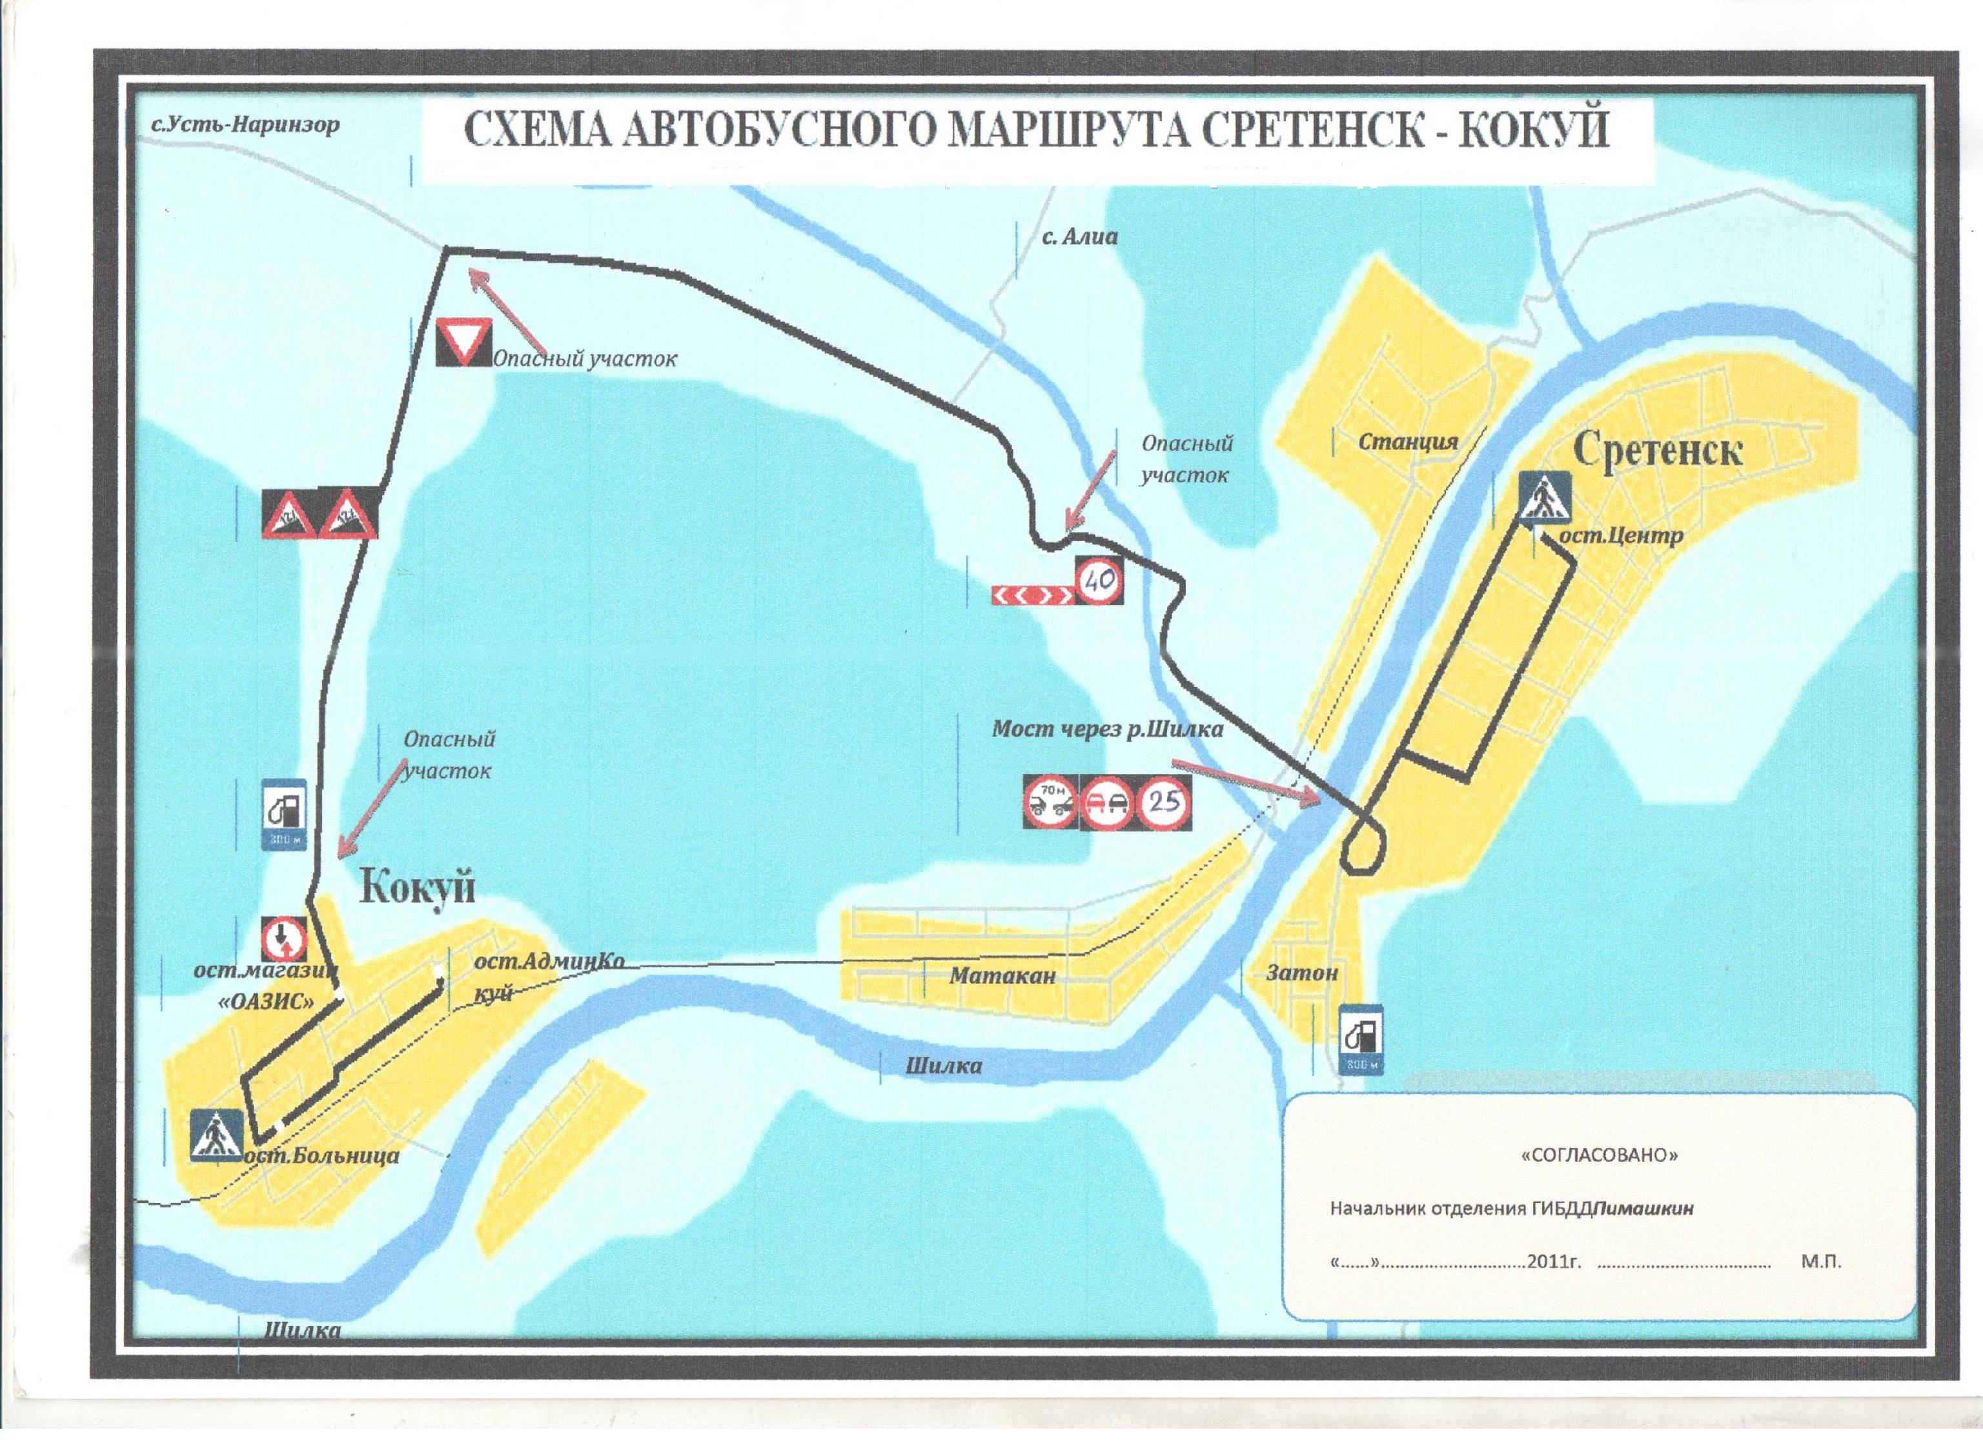

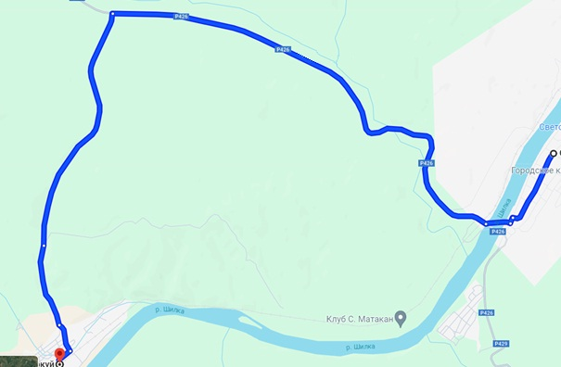
Характеристики маршрута
Протяженность маршрута -26 км;
из них с черным покрытием- 24,8 км;
с грунтовым покрытием-1,2 км.
Участок дороги «Сретенск-Кокуй-Сретенск» территориального значения соответствует 3 категории, имеет асфальтовое покрытие, ширина проезжей части 8 м. На въезде в п. Кокуй гравийное покрытие, шириной 5-6 м, имеется затяжной подъем и спуск.
Общая протяженность маршрута 54 км.

Приложение № 1-2 к информационной карте конкурсной документации
Схема маршрута «Сретенск-Чикичей-Кокуй-Сретенск»
Вид маршрута: межпоселенческий(внутрирайонный)

Протяжённость маршрута 71 км.
Участок дороги «Сретенск-Чикичей-Кокуй-Сретенск» межмуниципального и муниципального значения, соответствует третьей категории, имеет асфальтовое покрытие на протяжении 45 км, ширина проезжей части 5-6 метров. На отвороте с. Чикичей имеется гравийное покрытие с шириной проезжей части 5-6 метров. Имеется опасный поворот и крутой спуск.
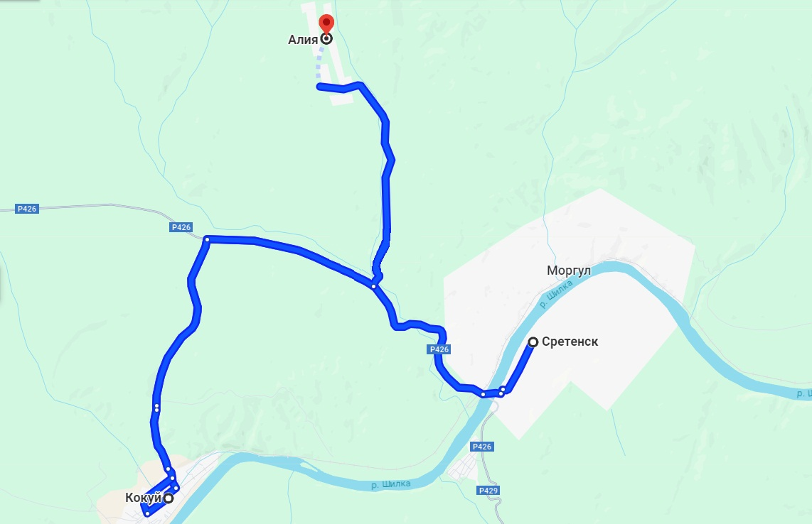

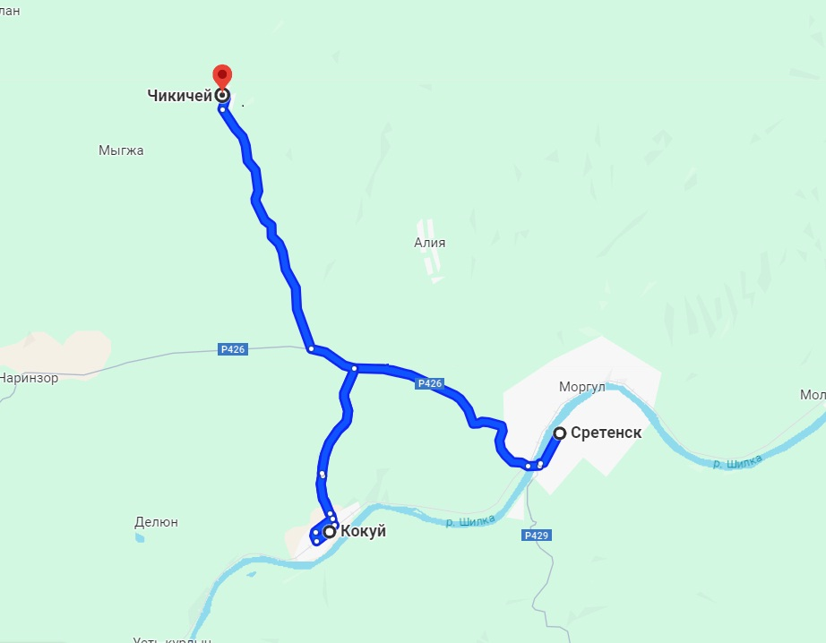

Приложение № 1-3 к информационной карте конкурсной документации
Схема маршрута «Сретенск-Алия-Кокуй-Сретенск»

Вид маршрута: межпоселенческий (внутрирайонный)
Протяжённость маршрута 58 км.
Участок дороги «Сретенск Алия Кокуй» межмуниципального и муниципального значения, соответствует третьей категории, имеет асфальтовое покрытие на протяжении 42 км, ширина проезжей части 5-6 метров. На отвороте с. Алия имеется гравийное покрытие с шириной проезжей части 5-6 метров.

Приложение № 1-4 к информационной карте конкурсной документации
Схема маршрута «Сретенск-Усть-Наринзор-Кокуй-Сретенск»

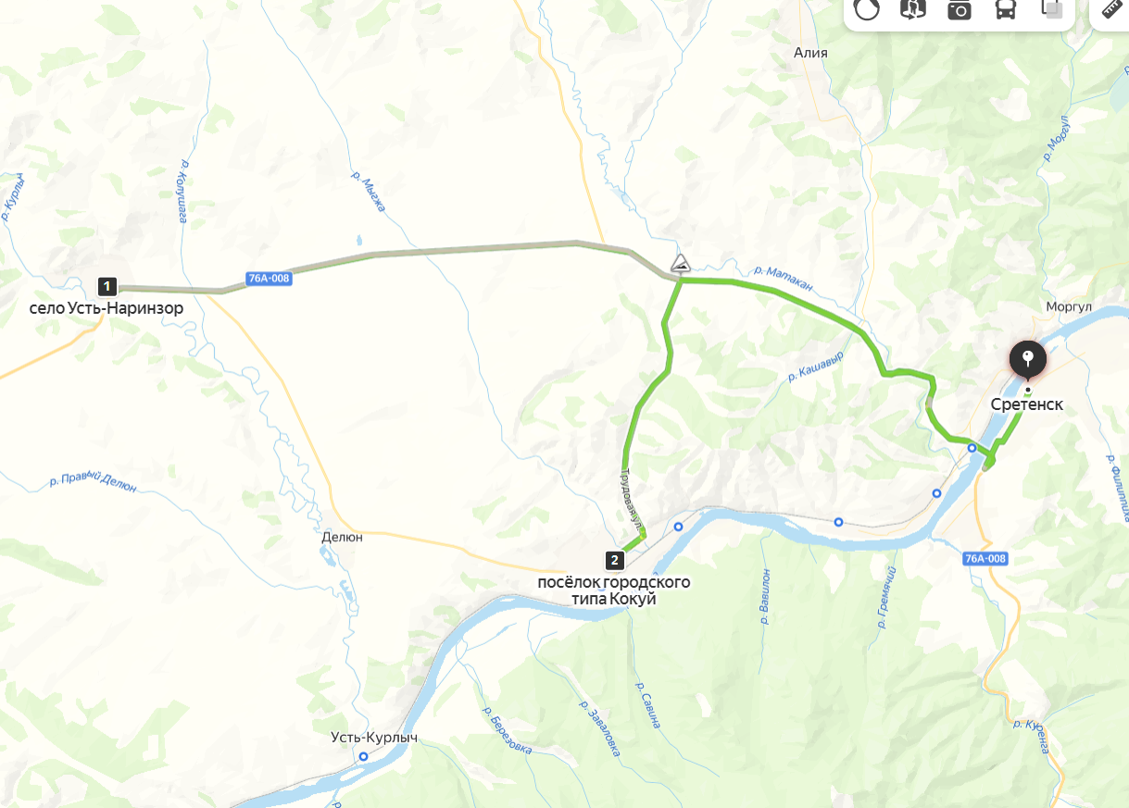
Характеристики маршрута
Протяженность маршрута -70 км;
Участок дороги «Сретенск-Усть-Усть-Наринзор-Кокуй-Сретенск» территориального значения соответствует 3 категории, имеет асфальтовое покрытие, ширина проезжей части 8 м. На въезде в п. Кокуй гравийное покрытие, шириной 5-6 м, имеется затяжной подъем и спуск.
Общая протяженность маршрута 70 км.

Приложение № 2 к информационной карте конкурсной документации

Расписание автобусного маршрута «Сретенск-Кокуй»

Утверждается перевозчиком после согласования с администрацией муниципального района «Сретенский район». Дни следования ежедневно, кроме воскресенья
«Сретенск-Кокуй-Сретенск»
Рабочие дни |  | Суббота
Сретенск | Кокуй | Сретенск | Кокуй
6:15 | 7:00 | 6:15 | 7:00
7:45 | 8:30 | 8:00 | 8:45
10:15 | 11:00 | 12:00 | 12:45
11:45 | 12:20 | 14:00 | 14:45
13:45 | 14:30
15:15 | 16:00
17:10 | 17:50
«Сретенск-Усть-Наринзор-Кокуй-Сретенск» из центра г. Сретенск
понедельник | понедельник | пятница | пятница
Сретенск | Усть-Наринзор | Сретенск | Усть-Наринзор
7:00 | 7:30 | 7:00 | 7:30
14:30 | 15:00 | 14:30 | 15:00
«Сретенск-Алия- Кокуй- Сретенск», из центра г. Сретенск
Сретенск | Алия | Сретенск | Чикичей
среда | среда
7:00 | 7:30 | 7:00 | 7:30
14:30 | 15:00 | 14:30 | 15:00
«Сретенск-Чикичей- Кокуй- Сретенск», из центра г. Сретенск
Сретенск | Чикичей | Сретенск | Чикичей
вторник | вторник | четверг | четверг
7:00 | 7:30 | 7:00 | 7:30
14:30 | 15:00 | 14:30 | 15:00

Приложение № 3 к информационной карте конкурсной документации

ЗАЯВКА
на участие в конкурсе на право обслуживания населения пассажирским транспортом общего пользования на территории муниципального района «Сретенский район»
ЛОТ № ___ «_________________________________________________»
(указывается номер лота, наименование лота)

1. Заявление об участии в конкурсе

(организационно-правовая форма, наименование/фирменное наименование организации или

Ф.И.О. физического лица, данные документа, удостоверяющего личность)

(место нахождения, почтовый адрес организации или место жительства индивидуального предпринимателя)

_{(номер телефона)}
заявляет об участии в конкурсе на право обслуживания населения пассажирским транспортом общего пользования на территории муниципального района «Сретенский район».
Мы признаём, что требования и условия конкурсной документации не нарушают наших прав и законных интересов. Мы обязуемся в случае принятия нашей Заявки на участие в конкурсе и признания нас победителями обслуживать население городским пассажирским транспортом общего пользования на территории муниципального района «Сретенский район» в соответствии с условиями договора на осуществление обслуживания населения городским пассажирским транспортом общего пользования на территории муниципального района «Сретенский район».
В случае признания нас победителями конкурса, мы обязуемся придерживаться положений настоящей Заявки на участие в конкурсе до заключения договора на осуществление обслуживания населения городским пассажирским транспортом общего пользования на территории муниципального района «Сретенский район» и согласования паспорта маршрута администрацией муниципального района в сроки, установленные конкурсной документацией.

______________________________ _____________________/__________________/
(должность) (подпись) М.П. ФИО

Приложение № 4 к информационной карте конкурсной документации

Анкета участника конкурса

Полное наименование участника, фирменное наименование (Ф.И.О. для физического лица)
________________________________________________________________________________________________________________________________________

1. Организационно-правовая форма

2. Юридический адрес

3. Почтовый адрес

4. Фамилия, имя, отчество, паспортные данные (для физического лица)

5. Сведения о месте жительства (для физического лица)

6. Номер контактного телефона

Для контактов ФИО (полностью), должность:

7. Факс | E.mail: - при наличии (для получения уведомления о результатах рассмотрения заявки)

________________________________ /______________________________________________/
(должность) (подпись) М.П. ФИО

Приложение № 5 к информационной карте конкурсной документации

ПРЕДЛОЖЕНИЕ
об условиях обслуживания населения пассажирским транспортом общего пользования на территории муниципального района «Сретенский район»

Наименование конкурса:__________________________________________________________

Наименование участника конкурса ______________________________________

Изучив конкурсную документацию, мы согласны участвовать в данном конкурсе на условиях, изложенных в конкурсной документации.

Предлагаем обслуживание населения городским и пригородным транспортом общего пользования на следующих условиях:

1. Место оказания услуг *______________________________________________
- Срок оказания услуг *_______________________________________________
- Количество транспортных средств, выставленных участником конкурса для обслуживания маршрута (по лоту)_______________________________________________
(указывается количество транспортных средств – цифрами и прописью)
- Прочее____________________________________________________________

_________________________________/________________________________________/
(должность) (подпись) ФИО
_{М.П.}

*Место оказания услуг, срок оказания услуг должно содержать информацию, которая указана в Информационной карте конкурса.

Приложение № 6 к информационной карте конкурсной документации

Форма Справки о наличии, классификации, техническом состоянии и возможности использования транспортных средств, предполагаемых к использованию для перевозок пассажиров (на лоте)
Наименование организации____________________________________________________________________________

№ п/п | Тип (марка, модель автобуса) | Изготовитель | Категория  (указывается Автобусы особо малые и малые длиной до 7,5 м. включительно,  Автобусы средние и большие длиной от 7,5 м. до 12 м. включительно | Государственный регистрационный знак | Количество мест | Дата прохождения последнего техосмотра | Год выпуска возрастной цены автобусов (указывается полное количество лет) | Срок эксплуатации | Пробег тыс. км.
Руководитель организации _________________ /____________________/
(подпись) (Ф.И.О.)
Приложение № 7 к информационной карте конкурсной документации

Сведения о наличии нарушений Правил дорожного движения

Наименование организации_____________________________________________

№ п/п | Дата совершения административного правонарушения | Марка транспортного средства | Государственный номер транспортного средства | Статья Кодекса об административных правонарушений РФ
* Сведения предоставляются о допущенных нарушениях Правил дорожного движения, повлекших за собой привлечение перевозчика и (или) водителя транспортного средства, принадлежащего перевозчику к административной ответственности в сфере безопасности пассажирских перевозок (в течение одного года предшествующего дате размещения информации на официальном сайте извещения о проведении открытого конкурса (с __________ (включительно) до ________________ года (включительно)

Руководитель организации _________________ /____________________/
(подпись) (Ф.И.О.)
М.П.

СОГЛАСОВАНО с ОГИБДД
Сретенского района

______________________________
_{(должность, Ф.И.О., подпись)}
_{М.П.}

Приложение № 8 к информационной карте конкурсной документации
Сведения об общем количестве транспортных средств, соответствующих подпункту 5 пункту 5 конкурсной документации, находящихся у участника конкурса
Наименование организации__________________________________________________________________________
№ п/п | Тип (марка, модель автобуса) | Изготовитель | Категория  (указывается Автобусы особо малые и малые длиной до 7,5 м. включительно,  Автобусы средние и большие длиной от 7,5 м. до 12 м. включительно | Государственный регистрационный знак | Количество мест | Дата прохождения последнего техосмотра | Год выпуска возрастной ценз автобусов (указывается полное количество лет) | Срок эксплуатации | Пробег тыс. км.
Приложение:
В целях подтверждения количества транспортных средств участник конкурса обязательно предоставляет копии следующих документов (заверенные руководителем и печатью участника):
1. копии правоустанавливающих документов на каждое транспортное средство;
Руководитель организации _________________ /____________________/
_{(подпись) (Ф.И.О.) МП}
Приложение № 9 к информационной карте конкурсной документации

ОПИСЬ
представленных документов на участие в открытом конкурсе
«Обслуживание населения пригородным пассажирским транспортом общего пользования на территории муниципального района «Сретенский район»

(полное наименование участника конкурса)

N п/п | Наименование документа | Количество листов в документе

________________ _____________ /_________________/
(наименование должности) (подпись) (Ф.И.О.)

М.П.

Приложение № 10 к информационной карте конкурсной документации

Уведомление об отзыве Заявки

Организатору конкурса - администрации муниципального района «Сретенский район»
№_____________
«___»______2024г.

Уведомление об отзыве Заявки на участие в конкурсе

Уведомляет Вас, что _________________________________________ отзывает свою Заявку регистрационный №_______ на участие в конкурсе на право обслуживания населения пригородным транспортом общего пользования на территории муниципального района «Сретенский район»
________________________________________________________________ по конкурсу № ___________ по лотам № __________________
(Поданный конверт получен, конверт не вскрыт)

___________________________________ _________________________________
(должность, подпись, расшифровка подписи)
М.П.

Приложение № 11 к информационной карте конкурсной документации

ЗАПРОС
на разъяснение положений документации по открытому конкурсу
Предмет открытого конкурса ________________________________________
___________________________________________________________________

Прошу разъяснить следующие положения документации по открытому конкурсу:
№  п/п | Раздел  документации  (Инструкция, Информационная карта и т.п.) | Ссылка на пункт раздела  документации,  положения  которого следует  разъяснить | Содержание запроса на разъяснение положений документации  по открытому конкурсу
Ответ на запрос прошу направить по адресу: _______________________________________
_____________________________________________________________________________
(почтовый адрес с указанием индекса, предприятия направившего запрос)
Адрес электронный почты - _____________________________________________________
Телефон – факс (с указанием кода города) - _____________________________

Руководитель __________________________(__________________________)
(подпись, расшифровка подписи)
М.П.
Испол.: ФИО
Контактный тел.

ДОГОВОР № 01
По организации регулярных пассажирских перевозок по муниципальным маршрутам транспортом общего пользования на территории Сретенского муниципального района

г.Сретенск «___» ___________ 2024 г.

Администрация муниципального района «Сретенский район», именуемая в дальнейшем «Заказчик», в лице Главы муниципального района «Сретенский район» Закурдаева Алексея Сергеевича, действующего на основании Устава, с одной стороны, и ______________________, в лице директора ____________, действующей на основании _____________________ , именуемое в дальнейшем «Исполнитель», с другой стороны, совместно именуемые «Стороны», заключили настоящий Договор на основании проведенного открытого конкурса от «____»_______2024 года, (протокол №1 от «___»_______2024 г.) о нижеследующем:

1. Предмет Договора

1.1. Администрация организует транспортное обслуживание населения, а «Исполнитель» выполняет межмуниципальные пассажирские перевозки транспортом общего пользования на территории муниципального района «Сретенский район» по маршруту (маршрутам) №___ регулярных перевозок:
_______________________________
(номера и наименования маршрутов)
________________________________________________________________________________
(далее - маршрут).
1.2. В целях удовлетворения потребностей населения муниципального района «Сретенский район» в пассажирских перевозках по настоящему договору «Исполнитель» обязуется осуществлять перевозку пассажиров в соответствии с утвержденным графиком движения регулярного сообщения по автобусному маршруту №____ (приложение 1).
1.3. Перечень подвижного состава, используемого «Исполнителем» для перевозки пассажиров на городских и пригородных маршрутах регулярного сообщения, указывается в приложении 2, которое является неотъемлемой частью договора.
1.4. Перевозки осуществляются «Исполнителем» в соответствии с действующим законодательством на основании лицензии №_____________________ года на право перевозки пассажиров автомобильным транспортом, оборудованным для перевозки более восьми человек.
1.5. Срок оказания услуг – пять лет с момента заключения договора с «____» ____________ 2024 г. до «___» _________ 2029г.

2. Права и обязанности Администрации

2.1. Администрация вправе:
2.1.1. Требовать от исполнителя выполнение обязательств, предусмотренных настоящим Договором, предоставляемых исполнителем услуг по пассажирским перевозкам.
2.1.2. Требовать от исполнителя обеспечения выпуска транспортных средств общего пользования на линию, в соответствии с утвержденным расписанием и графиком движения.
2.2. Администрация обязана в установленном порядке:
2.2.1 Согласовать оформленный в установленном порядке и утвержденный исполнителем паспорт маршрута (маршрутов), указанного в п. 1.1 настоящего Договора;
2.2.2. Согласовать представленное Исполнителем расписание движения транспортных средств по маршруту (маршрутам), указанному в п. 1.1 настоящего Договора, оформленное в установленном порядке.
2.2.3. В случае необходимости изменения расписания движения транспортных средств по маршруту (маршрутам), указанному в п. 1.1 настоящего Договора, согласовать представленное Исполнителем новое расписание движения транспортных средств, оформленное в установленном порядке.
2.2.4. В случае внесения изменений в Реестр маршрутов регулярных перевозок по муниципальному району «Сретенский район» по маршруту (маршрутам), указанному в п. 1.1 настоящего Договора, в течение 5 рабочих дней довести до сведения Исполнителя информацию о внесении таких изменений.

3. Права и обязанности Перевозчика

3.1. Исполнитель вправе:
3.1.1. Временно прекратить выполнение пассажирских перевозок по маршруту (маршрутам) регулярных перевозок в случаях, установленных законодательством Российской Федерации.
3.1.2. При необходимости (по согласованию с администрацией городского округа) вносить изменения в расписание движения транспортных средств по маршруту (маршрутам), указанному в п. 1.1 настоящего Договора.
3.2. Исполнитель обязан:
3.2.1. Оформить в установленном порядке и утвердить паспорт маршрута, указанного в п. 1.1 настоящего Договора, и обеспечить их сохранность.
3.2.2. Представить в Администрацию в течение 20 дней со дня получения уведомления о победе на конкурсе оформленный в установленном порядке и утвержденный паспорт маршрута и расписание движения транспортных средств по маршруту (маршрутам), указанному в п. 1.1 настоящего Договора, оформленное в установленном порядке.
3.2.3. Приступить к осуществлению регулярных перевозок пассажиров (по согласованному с Администрацией расписанию) по маршруту (маршрутам), указанному в п. 1.1 настоящего Договора, в срок, указанный в п. 6.1 настоящего Договора.
3.2.6. Обеспечить:
соблюдение схемы движения маршрута, согласованной в паспорте маршрута;
безопасность перевозки пассажиров;
соответствие количества пассажиров при перевозках вместимости транспортного средства, предусмотренной технической характеристикой или правилами осуществления конкретных видов перевозок, предусмотреть обязательное наличие автотранспорта, приспособленного для перевозки инвалидов, передвигающихся на креслах-колясках;
проведение государственного техническою осмотра, технического обслуживания и ремонта транспортных средств общего пользования и порядке и сроки, предусмотренные действующим законодательством и определенные технической документацией;
поддержание в салоне транспортного средства чистоты и порядка;
обеспечивать перед выпуском транспортного средства на линию наличие у водителя всей необходимой и надлежаще оформленной документации.
3.2.7 В случае изменения расписания движения транспортных средств по маршруту (маршрутам), указанному в п. 1.1 настоящего Договора, представить в течение 10 рабочих дней в Администрацию муниципального района «Сретенский район» для согласования новое расписание движения, оформленное в установленном порядке.
3.2.8. Соблюдать лицензионные требования, обеспечивать выпуск и работу на маршрутах экипированного, технически исправного подвижного состава, находящегося в надлежащем санитарном состоянии и управляемого квалифицированным водительским составом.
3.2.9. Организовать прохождение водителями транспортных средств предрейсового медицинского осмотра и предрейсового технического контроля подвижного состава с обязательной отметкой об их проведении в путевом листе, в соответствии с действующими нормативными правовыми актами.
3.2.10. Осуществлять контроль за работой транспорта общего пользования на линии с целью обеспечения безопасности транспортного обслуживания и регулярности движения транспортных средств общего пользования.
3.2.11. Обеспечивать безусловное соблюдение прав пассажиров как потребителей транспортных услуг в соответствии с действующим законодательством.
3.2.12. Соблюдать правила продажи билетной продукции пассажирам, использовать билеты установленной формы
3.2.13. Производить посадку и высадку пассажиров на остановках утвержденного маршрута регулярного сообщения.
3.2.14. Разместить в салонах транспортных средств информацию, связанную с движением межмуниципального пассажирского транспорта, в наглядной и доступной форме довести до сведения потребителей информацию о наименовании и месте нахождения Исполнителя, номере лицензии, сроке ее действия и органе, выдавшем эту лицензию.

4. Ответственность Сторон

4.1. Администрация муниципального района «Сретенский район» вправе расторгнуть настоящий Договор в одностороннем порядке, уведомив об этом Исполнителя за 30 дней до даты расторжения Договора, в следующих случаях:
- отзыва лицензии на осуществление перевозки пассажиров;
- неоднократного нарушения Исполнителем установленных требований в сфере обеспечения безопасности дорожного движения, документально зафиксированные уполномоченными органами государственного контроля (надзора);
- совершения по вине водителей транспортных средств перевозчика трех и более дорожно-транспортных происшествий с пострадавшими, а равно одного и более дорожно-транспортных происшествий с особо тяжкими последствиями в течение календарного года;
- систематического нарушения перевозчиком условий Договора.
4.2. Все разногласия, противоречия и споры, которые могут возникать между Сторонами из настоящего Договора или в связи с ним, Стороны пытаются урегулировать путем переговоров, при недостижении согласия спор передается на рассмотрение в арбитражный суд.
4.3. За неисполнение обязательств, предусмотренных в Договоре, Стороны несут ответственность на условиях и в порядке, установленных действующим законодательством.
4.4. Стороны освобождаются частично или полностью от обязательств по настоящему Договору, если их неисполнение явилось следствием обстоятельств непреодолимой силы, возникших после заключения Договора в результате событий чрезвычайного характера, которые Стороны не могли предотвратить.

5. Особые условия

5.1. Все изменения и дополнения к настоящему Договору оформляются дополнительными соглашениями, являющимися его неотъемлемыми частями.
5.2. Исполнитель не вправе передавать свои обязанности по настоящему Договору третьей стороне.

6. Срок действия Договора

6.1. Настоящий Договор вступает в силу с «___» ________ 2024 г. и действует до «____» __________ 2029 г.
6.2. Настоящий Договор составлен в 2 (двух) экземплярах, имеющих равную юридическую силу, по одному для каждой из Сторон.

7. Юридические адреса и подписи Сторон

Муниципальный район «Сретенский район»  673500, Забайкальский край, Сретенский район, г.Сретенск, ул.Кочеткова, д.6  ИНН 7513000213  КПП 751901001  Банковские реквизиты:  БИК 047601001  ОКТМО 76640101  Глава МР «Сретенский район»  _______________А.С.Закурдаев  Должность, подпись и ФИО  МП | Юридический адрес  Исполнитель:  ________________  _________________________________  (должность, подпись и Ф.И.О.)  М.П.

Приложение № 1 к договору

№ ____ от «___»_______ 2024 г.

ПЕРЕЧЕНЬ
РЕГУЛЯРНЫХ АВТОБУСНЫХ МАРШРУТОВ

№ | Номер маршрута | Название маршрута | Примечания

Администрация Перевозчик

_____________________________ _____________________________
(должность, подпись и Ф.И.О.) (должность, подпись и Ф.И.О.)

М.П. М.П.

Приложение № 2 к договору
№ ____ от «___»_______ 2024 г.

ПЕРЕЧЕНЬ
ПОДВИЖНОГО СОСТАВА

№ | Марка | Государственный  регистрационный  номер | Год  выпуска | Номер  лицензионной  карточки | Цвет | Примечания

Администрация Перевозчик

_____________________________ _____________________________
(должность, подпись и Ф.И.О.) (должность, подпись и Ф.И.О.)

М.П. М.П.



АДМИНИСТРАЦИЯ
МУНИЦИПАЛЬНОГО РАЙОНА «СРЕТЕНСКИЙ РАЙОН» ЗАБАЙКАЛЬСКОГО КРАЯ

ПОСТАНОВЛЕНИЕ

« 10» апреля 2024 г № _132_ г. Сретенск

О проведении открытого конкурса на право получения свидетельства об осуществлении перевозок по маршрутам регулярных перевозок по нерегулируемым тарифам на территории муниципального района «Сретенский район»

В соответствии с Федеральным законом от 13 июля 2015 года № 220-ФЗ «Об организации регулярных перевозок пассажиров и багажа автомобильным транспортом и городским наземным электрическим транспортом в Российской Федерации и о внесении изменений в отдельные законодательные акты Российской Федерации», Федеральным законом от 06.10.2003 года № 131-ФЗ «Об общих принципах организации местного самоуправления в Российской Федерации», Законом Забайкальского края от 18 декабря 2009 года № 312-ЗЗК «Об организации транспортного обслуживания населения на маршрутах пригородного и межмуниципального сообщения на территории Забайкальского края», Решением Совета муниципального района «Сретенский район» № 80-РНП от 11 октября 2016 года «Об утверждении положения об организации транспортного обслуживания населения между поселениями в границах муниципального района «Сретенский район», постановлением администрации муниципального района «Сретенский район» № 199 от 14.11.2016 года «О некоторых мерах по реализации Федерального закона от 13 июля 2015 года №220-ФЗ «Об организации регулярных перевозок пассажиров и багажа автомобильным транспортом и городским наземным электрическим транспортом в Российской Федерации и о внесении изменений в отдельные законодательные акты Российской Федерации», администрация муниципального района «Сретенский район» постановляет:

1. Провести открытый конкурс на право осуществления перевозок по муниципальным маршрутам регулярных перевозок пассажиров и багажа автомобильным транспортом по нерегулируемым тарифам на территории муниципального района «Сретенский район» (далее - конкурс).
2. Утвердить прилагаемую к настоящему постановлению конкурсную документацию на осуществление пассажирских перевозок по муниципальным маршрутам (Приложение №1);
3. Утвердить Положение о конкурсной комиссии по проведению конкурса (приложение №2);
4. Утвердить состав конкурсной комиссии (приложение №3).
5. Контроль за исполнением настоящего постановления оставляю за собой.
6. Настоящее постановление вступает в силу после его официального опубликования.
7. Настоящее постановление разместить на официальном сайте администрации МР «Сретенский район»: https://sretensk.75.ru/#

Глава МР «Сретенский район» А.С.Закурдаев

Приложение №2
Утверждено
Постановлением Администрации
МР «Сретенский район»
от __________ г. № _____

Положение
о комиссии по проведению конкурса на осуществление регулярных пассажирских перевозок автомобильным транспортом по муниципальным маршрутам на территории МР «Сретенский район».

1. Правовое регулирование.
1.1. Комиссия по проведению конкурса на осуществление регулярных пассажирских перевозок автомобильным транспортом по муниципальным маршрутам на территории МР «Сретенский район» (далее конкурсная комиссия) в своей деятельности руководствуется конкурсной документацией о проведении конкурса, нормативными правовыми актами Организатора отбора и Положением.
2.Цели и задачи конкурсной комиссии.
2.1. Конкурсная комиссия создается в целях проведения и подведения итогов конкурса.
2.2. В задачи Комиссии входит:
2.2.1. Обеспечение объективности при рассмотрении и оценки конкурсных заявок;
2.2.2. Соблюдение принципов публичности, прозрачности, конкурентности, равных условий и не дискриминации при проведении конкурса;
2.2.3. Устранение возможностей злоупотребления и коррупции при проведении конкурса.
3. Порядок формирования Конкурсной комиссии.
3.1.Комиссия является коллегиальным органом организатора конкурса, основанным на временной основе.
3.2. Персональный состав Конкурсной комиссии, в том числе председатель, секретарь утверждаются Организатором конкурса до опубликования извещения о проведении отбора.
3.3. В состав комиссии входит не менее пяти человек - членов комиссии, председатель является членом Комиссии.
3.4. Членами Комиссии не могут быть лица, которые лично заинтересованы в результатах конкурса (в том числе физические лица, на которых способны оказывать влияние участники конкурса (в том числе физические лица, являющиеся участниками (акционерами) этих организаций, членами их органов управления, кредиторами участников конкурса).
4.Функции конкурсной комиссии.
4.1. Основными функциями конкурсной комиссии являются:
- вскрытие конвертов с конкурсными заявками;
- рассмотрение и оценка конкурсных заявок;
- ведение и подписание Протоколов, предусмотренных Положением о порядке проведения конкурса на осуществление регулярных пассажирских перевозок автомобильным транспортом по муниципальным маршрутам на территории МР «Сретенский район», конкурсной документацией.
5. Права и обязанности Комиссии, ее отдельных членов.
5.1. Комиссия обязана:
- проверять соответствие участников конкурса, конкурсных заявок предъявляемым к ним требованиям, установленным конкурсной документацией;
- не допускать участника конкурса к участию в конкурсе в случаях, установленных конкурсной документацией;
- не проводить переговоров с участниками конкурса до подведения итогов конкурса;
- рассмотреть и оценить заявки на участие в конкурсе в соответствии с критериями, указанными в конкурсной документации.
5.2. Комиссия вправе:
5.2.1. при необходимости, в целях проверки информации, представленной участником конкурса, делать запросы, привлекать к своей работе экспертов.
5.3. Члены комиссии обязаны:
5.3.1. лично присутствовать на заседаниях Комиссии и принимать решения по вопросам, отнесенным к компетенции Комиссии;
5.3.2. подписывать протоколы заседания Комиссии;
5.3.3. не допускать разглашения сведений, ставших им известными в ходе проведения конкурса.
5.4. Члены Комиссии вправе:
5.4.1. при осуществлении своих обязанностей, предусмотренных настоящим положением, иметь свое особое мнение по решениям, принимаемым комиссией, которое прикладывается к соответствующему протоколу;
5.4.2. обращаться к Организатору отбора с требованием незамедлительно, запросить у соответствующих органов и организаций необходимые сведения об участниках конкурса либо запрашивать данные сведения самостоятельно.
6. полномочия председателя Комиссии.
6.1. осуществляет общее руководство работой Комиссии и обеспечивает выполнение настоящего Положения;
6.2. объявляет заседание правомочным или выносит решение о его переносе из-за отсутствия необходимого количества членов;
6.3. открывает и ведет заседание Комиссии, объявляет перерывы;
6.4. объявляет состав Комиссии;
6.5. определяет порядок рассмотрения обсуждаемых вопросов;
6.6. в случае необходимости выносит на обсуждение Комиссии вопрос о привлечении к работе комиссии экспертов;
6.7. осуществляет иные действия в соответствии с конкурсной документацией и Положением.
6.8. В случае отсутствия на заседании Комиссии председателя его полномочия исполняет заместитель председателя комиссии, в остальных случаях заместитель председателя комиссии осуществляет функции, установленные для членов комиссии.
7. Полномочия секретаря Комиссии.
7.1. осуществляет подготовку заседаний Комиссии, включая оформление и рассылку необходимых документов, информирование членов Комиссии по всем вопросам относящихся к их функциям, в том числе извещает лиц принимающих участие в работе комиссии, о времени и месте проведения заседаний не менее чем за 3 рабочих дня до их начала и обеспечивает членов комиссии необходимыми материалами;
7.2. по ходу заседаний Комиссии оформляет соответствующие протоколы;
7.3. осуществляет иные действия организационно-технического характера в соответствии с конкурсной документацией и Положением.
8. Регламент работы Комиссии.
8.1. Работа Комиссии осуществляется на ее заседаниях. Заседание Комиссии считается правомочным, если на нем присутствует не менее чем сорок процентов от общего числа его членов.
8.2. Комиссия принимает соответствующее решение в сроки, в порядке и в пределах полномочий, установленных извещением и конкурсной документацией.
8.3. Любые действия (бездействия) Комиссии могут быть обжалованы в порядке, установленном законодательством Российской Федерации, если такие действия (бездействия) нарушают права и законные интересы участника конкурса.
9. Порядок проведения заседаний Комиссии.
9.1. Секретарь Комиссии за 3 рабочих дня до дня проведения заседания комиссии уведомляет членов Комиссии о времени и месте проведения заседания Комиссии.
9.2. Заседания Комиссии открываются и закрываются Председателем комиссии.
9.3. Комиссия может привлекать экспертов. Для целей применения настоящего Положения под экспертами понимаются лица, обладающие специальными знаниями по предмету конкурса, что должно подтверждаться соответствующими документами об образовании и (или) опыте работы эксперта. Эксперты не входят в состав Комиссии, Экспертами не могут быть лица, которые лично заинтересованы в результатах конкурса. Эксперты представляют в комиссию свои экспертные заключения по вопросам, поставленными перед ними Комиссией. Мнение эксперта, изложенное в экспертном заключении, носит рекомендательный характер и не является обязательным для Комиссии. Экспертное заключение оформляется письменно и прикладывается к соответствующему протоколу.
9.4. Секретарь Комиссии в ходе проведения заседаний Комиссии ведет Соответствующий Протокол.
10. Ответственность членов Комиссии
10.1 Члены комиссии, виновные в нарушении Положения об организации транспортного обслуживания и настоящего положения, несут дисциплинарную гражданско-правовую ответственность в соответствии с законодательством российской федерации.
10.2. Члены Комиссии и привлеченные Комиссией эксперты не вправе распространять сведения, составляющие государственную, служебную или коммерческую тайну, ставшие известными в ходе проведения Конкурса.

Приложение №3
Утвержден
Постановлением Администрации
МР «Сретенский район»
От «____» __________ г. № _____

СОСТАВ
Конкурсной комиссии по проведению открытого конкурса на право осуществления перевозок по муниципальным маршрутам регулярных перевозок пассажиров и багажа автомобильным транспортом по нерегулируемым тарифам на территории муниципального района «Сретенский район».

Скворцов С.А | Ио Зам. Главы, администрации МР «Сретенский район», председатель конкурсной комиссии;
Саблина М.Н | Зам. Главы, начальник Управления территориального развития администрации МР «Сретенский район», член конкурсной комиссии;
Самойлова В.А | Главный специалист Управления территориального развития Администрации МР «Сретенский район», секретарь комиссии;
Аношкина Л.А | Начальник отдела по имуществу и землепользованию Администрации МР «Сретенский район», член конкурсной комиссии;
Свиридов В.Н. | Начальник отдела ОГИБДД ОМВД России по Сретенскому району
Чукмасов М.В | Начальник ОМВД по Сретенскому району Забайкальского краю (по согласованию)
Кэрунту Е.П | И.о Начальника отдела ПФР в Сретенском районе (по согласованию)

